**3.4.2 Лабораторная работа по теме работы под наприжением**

Работы на ВЛ и в РУ, находящихся под рабочим напряжением, следует проводить по трем схемам:  
- "провод - человек - изоляция - земля", когда выполняющий работу работник находится под потенциалом токоведущих частей и изолирован от земли;  
- "провод - изоляция - человек - земля", когда выполняющий работу работник изолирован от токоведущих частей;  
- "провод - изоляция - человек - изоляция - земля", когда выполняющий работу работник изолирован от провода и от земли.  
16.4.2. К работам под рабочим напряжением следует допускать работников, прошедших специальное обучение методам безопасного проведения работ с проверкой знаний и записью в удостоверении о предоставлении права проведения таких работ.  
16.4.3. Для устранения возможных причин поражения током работников, выполняющих работу под потенциалом провода, необходимо соблюдение следующих трех условий:  
- надежное изолирование работника от земли;  
- применение экранирующего комплекта одежды;  
- выравнивание потенциалов экранирующего комплекта одежды, рабочей площадки и провода.  
До начала подъема изолирующего устройства с работником к проводу (шине) экранирующий комплект одежды необходимо соединить с металлической рабочей площадкой изолирующего устройства.  
Перед прикосновением работника к проводу необходимо выполнить выравнивание потенциалов площадки изолирующего устройства и провода, для чего гибкий медный проводник сечением не менее 4 кв.мм, предварительно присоединенный к рабочей площадке, накладывается при помощи специальной изолирующей штанги на провод.  
Расстояние между работником, выполняющим работу с изолирующего устройства, т.е. с устройства, находящегося под потенциалом провода, и заземленными частями линии во время работы не должно быть менее указанного в таблице 5.1 настоящих Правил.  
Конкретные виды работ, выполняемых под потенциалом провода, следует выполнять по технологическим картам и специальным инструкциям.  
16.4.4. Работы под напряжением с изоляцией человека от провода необходимо проводить с применением электрозащитных средств для соответствующего напряжения.  
16.4.5. Члены бригады, имеющие право выполнять работы под потенциалом провода (с непосредственным прикосновением до токоведущих частей), должны иметь группу IV, а остальные члены бригады - группу III.  
16.4.6. Запрещается прикасаться к изоляторам и арматуре изолирующих подвесок, имеющих иной, чем провод, потенциал, а также передавать или получать инструмент и приспособления работникам, не находящимся на той же рабочей площадке, - при выполнении работ с площадки изолирующего устройства, находящегося под потенциалом провода.  
При необходимости передачи инструмента рабочую площадку следует отсоединить от провода, опустить на безопасное расстояние, после чего ее снова поднимают и соединяют с проводом.  
16.4.7. Перед началом проведения работ на изолирующих подвесках необходимо проверить измерительной штангой электрическую прочность подвесных изоляторов и наличие всех шплинтов и замков в арматуре. При наличии выпускающих зажимов следует заклинить их на опоре, на которой проводится работа, и на соседних опорах если это требуется по рельефу трассы.  
16.4.8. Работы на изолирующей подвеске по ее перецепке, замене отдельных изоляторов, арматуры, проводимые монтерами, находящимися на изолирующих устройствах или траверсах, допускается выполнять при условии, что исправные изоляторы в подвеске составляют не менее 70 %, а на ВЛ 750 кВ - при наличии не более пяти дефектных изоляторов в одной подвеске.  
16.4.9. Перецепливать с траверс изолирующие подвески на ВЛ  
330 кВ и выше, устанавливать и отцеплять от траверсы необходимые приспособления следует в диэлектрических перчатках и в экранирующем комплекте одежды.  
Разрешается на ВЛ 35 кВ прикасаться к шапке первого изолятора при двух исправных изоляторах в изолирующей подвеске, а на  
ВЛ 110 кВ и выше - к шапкам первого и второго изоляторов. Отсчитывать изоляторы следует от траверсы.  
16.4.10. Установка трубчатых разрядников на ВЛ 35, 110 кВ под напряжением допускается при условии применения изолирующих подвесных габаритников, исключающих возможность приближения внешнего электрода разрядника к проводу на расстояние, менее заданного.  
Запрещается находиться в зоне возможного выхлопа газов при приближении внешнего электрода разрядника к проводу или отводе электрода при снятии разрядника. Приближать или отводить внешний электрод разрядника следует при помощи изолирующей штанги.  
16.4.11. Запрещается приближаться к изолированному от опоры молниезащитному тросу на расстояние менее 1 м.  
При использовании троса в схеме плавки гололеда допустимое расстояние приближения к тросу следует определять в зависимости от напряжения плавки.  
16.4.12. Запрещается работать на ВЛ и ВЛС, находящихся под напряжением, при тумане, дожде, снегопаде; в темное время суток, а также при ветре, затрудняющем проведения работ на опоре.

Раздел 15, Глава 5

ОБМЫВАНИЕ И ЧИСТКА ИЗОЛЯТОРОВ ПОД НАПРЯЖЕНИЕМ

16.5.1. Допускается обмывать гирлянды изоляторов, опорные изоляторы и фарфоровую изоляцию оборудования, не снимая напряжения с токоведущих частей, сплошной струей воды с удельной проводимостью не выше 1430 мкСм/см для ВЛ и 667 мкСм/см для ОРУ.  
Расстояние по струе не должно быть менее указанного в таблице 16.1.  
Не допускается применять для обмывки изоляторов воду с неизвестной электропроводимостью.

Таблица 16.1

Минимально допустимые расстояния по струе воды между насадкой и обмываемым изолятором

------------T--------------------------------------------------¬

¦Диаметр вы-¦Минимально допустимое расстояние по струе, м, при ¦

¦ходного от-¦напряжении ВЛ ¦

¦верстия на-+--------T-----T------------T-------T------T-------+

¦садки, мм ¦до 10 кВ¦35 кВ¦ 110, 154 кВ¦220 кВ ¦330 кВ¦500 кВ ¦

+-----------+--------+-----+------------+-------+------+-------+

¦ 10 ¦ 3,0 ¦ 4,0 ¦ 5,0 ¦ 6,0 ¦ 7,0 ¦ 8,0 ¦

¦ 12 ¦ 3,5 ¦ 4,5 ¦ 6,0 ¦ 8,0 ¦ 9,0 ¦ 10,0 ¦

¦ 14 ¦ 4,0 ¦ 5,0 ¦ 6,5 ¦ 8,5 ¦ 9,5 ¦ 11,0 ¦

¦ 16 ¦ 4,0 ¦ 6,0 ¦ 7,0 ¦ 9,0 ¦ 10,0 ¦ 12,0 ¦

L-----------+--------+-----+------------+-------+------+--------

16.5.2. В случае обмывания изоляции необходимо заземлять ствол, цистерну с водой, а также применяемые механизмы.  
При обмывании с телескопической вышки ствол с насадкой необходимо соединить с корзиной вышки и рамой автоцистерны гибким медным проводником сечением не менее 25 кв.мм.  
При обмывании с земли необходимо пользоваться диэлектрическими перчатками, а при обмывании с телескопической вышки или со специальной металлической площадки, смонтированной на автоцистерне, пользоваться перчатками не требуется.  
16.5.3. Запрещается при обмывании, стоя на земле, прикасаться к машине или механизму, которые используются для обмывания, выходить из кабины или кузова и входить в них.  
Должны быть приняты меры для предотвращения приближения посторонних людей к машинам и механизмам, применяемым при обмывании.  
Разрешается переносить рукава с водой только после прекращения обмывания.  
16.5.4. В [ЗРУ](http://leg.co.ua/info/spravka/zakrytoe-raspredelitelnoe-ustroistvo.html) чистить изоляторы, не снимая напряжения с токоведущих частей, следует специальными щетками на изолирующих  
штангах либо пылесосом в комплекте с полыми изолирующими штангами с насадками.  
Перед началом проведения работ изоляционные поверхности  
штанг следует очистить от пыли. Внутреннюю полость штанг необходимо систематически очищать от пыли и в процессе чистки.  
Чистку следует проводить с пола или с устойчивых подмостей.  
При этом следует пользоваться диэлектрическими перчатками.

<http://leg.co.ua/knigi/pravila/pravila-bezopasnoy-ekspluatacii-elektroustanovok-12.html>

учебное видео: <https://www.youtube.com/watch?v=p7GBI53qTvc>

<https://www.youtube.com/watch?v=dwun5jen3Yk>

**3.4.3 Лабораторная работа по теме Рассчистка трассы от деревьев**

## 1. ОБЛАСТЬ ПРИМЕНЕНИЯ.

Инструкция устанавливает порядок производства работ по обрезке деревьев вблизи действующих линий электропередачи напряжением 0,4-10кВ.

## 2. ОБЩАЯ ЧАСТЬ.

2.1. Трасса [ВЛ](http://forca.ru/info/spravka/vozdushnaya-liniya-elektroperedachi.html) должна периодически расчищаться от поросли и деревьев и содержаться в безопасном, в пожарном отношении, состоянии: должна поддерживаться установленная ширина просек и производиться обрезка деревьев. Работы по обрезке деревьев, находящихся вблизи действующих [ЛЭП](http://forca.ru/info/spravka/liniya-elektroperedachi.html) напряжением 0,4-10 кВ должны быть согласованы с владельцами насаждений.   
2.2.Обрезка деревьев может производиться как персоналом электрических сетей так и привлекаемым для этих работ персоналом других организаций на основе заключенного с ними договора. В последнем случае необходимость принятия технических мероприятий, исключающих попадание людей под напряжение, определяется предприятием электрических сетей.   
2.3. В том случае, если работы по обрезке выполняются посторонней организацией по договору, с использованием для подъема людей и механизмов, принадлежащих электрическим сетям, последние отвечают за их исправное состояние.

## 3. ОРГАНИЗАЦИЯ БЕЗОПАСНОГО ПРОИЗВОДСТВА РАБОТ.

3.1.Запрещается выполнять расчистку трассы ВЛ без отключения линии электропередачи, если расстояние между проводом ВЛ и деревом (ветками дерева), учитывая возможное их сближение при вырубке, будет меньшим, чем для ВЛ-0,4 кВ -1м, ВЛ-6-35кв - 2м.  
3.2.Разрешается выполнять расчистку трассы воздушной линии электропередачи, провода которой находятся в нормированных габаритах относительно земли, без отключения ВЛ, если высота деревьев, подлежащих вырубке (расчистке), не превышает 4 м. В случае расчистки трассы ВЛ от деревьев высотой свыше 4 м следует пользоваться требованиями пункта 3.1 настоящей инструкции.   
3.3. До начала валки деревьев рабочее место следует расчистить. В зимнее время для быстрого отхода от падающего дерева следует проложить в снегу две дорожки длиной от 5 до 6 м в сторону, противоположную направлению валки.   
3.4.Перед началом проведения работ руководитель работ обязан предупредить всех членов бригады об опасности приближения к сваливаемым деревьям, канатам и т.п., а также к проводам ВЛ.  
3.5.До начала вырубки деревьев во избежание их падения на провода необходимо применять оттяжки.  
В случае, когда необходимо принять меры, предотвращающие падение на провода вырубываемых деревьев, а также, если обрубывание веток связано с возможностью падения их на провода или с опасным приближением людей к токоведущим частям, работа по расчистке трассы должна выполняться по наряду с отключением и заземлением линии.  
3.6. О предстоящем падении сваливаемого дерева пильщики должны предупредить других членов бригады.  
Наклоненные деревья следует валить в сторону их наклона.   
Если после подпиливания дерево не падает, следует его свалить принудительно с применением валочных приспособлений или клина, вбиваемого в пропил.   
3.7. Сваливать такие деревья следует с выполнением предварительного подпиливания.   
3.8. В первую очередь следует сваливать подгнившие и обгоревшие деревья.   
Отдельные группы работников, которые расчищают трассу, не должны приближаться одна к другой на расстояние менее 50 м.   
При приближении грозы, бури, а также при сильном ветре (более 10 м/сек.) работы по расчистке трассы необходимо прекратить.

**запрещается:**

– влезать на подрубленные и подпиленные деревья.  
– в случае падения дерева на провода приближаться к нему на расстояние менее 8 м до того, как напряжение с ВЛ снято.  
– стоять со стороны падения дерева и с противоположной стороны.  
– сваливать деревья без подпиливания или подрубывания, а также делать сквозное пропиливание дерева.  
– оставлять не поваленным подпиленное дерево на время перерыва в работе или при переходе к другим деревьям, а также влезать на него.  
– выполнять подрубывание гнилых и сухостойных деревьев.  
– групповая валка деревьев с предварительным подпиливанием и валка с использованием падения одного дерева на другое.   
– валка деревьев при тумане, гололеде, а также с наступлением сумерек.  
3.9.Обрезка ветвей деревьев может производиться следующими способами:   
– с земли с помощью секаторов и сучкорезов, ножовок;  
– с приставных лестниц;  
– с применением механизмов для подъема людей.   
3.10. Обрезка ветвей деревьев должна производиться бригадой в составе не менее 2-х человек.   
3.11. Способ обрезки устанавливается лицом выдавшим наряд, после осмотра трассы ВЛ накануне выдачи наряда. Допускается производить обрезку деревьев одновременно с ремонтом ВЛ, но в этом случае в наряде должно быть указано каким способом производиться обрезка деревьев.   
3.12. Если обрезку деревьев с земли произвести нельзя, подъем на высоту разрешается с применением переносных лестниц или механизмов для подъема людей.   
3.13. Применяемые приставные лестницы должны быть испытаны и, соответствовать " Правил безопасной работы с инструментом и приспособлениями"..   
3.14. Перед подъемом на высоту необходимо убедиться в том, что лестница надежно установлена. Подъем на лестницу разрешается без инструмента для обрезки ветвей деревьев. Поднявшись по лестнице до места обрезки, необходимо закрепиться за дерево фалом монтерского пояса. Запрещается закрепляться за ту ветку, которая подлежит обрезке. На время подъема и закрепления электромонтера на дерево, второй работник должен стоять внизу и поддерживать лестницу. После закрепления электромонтера на дереве второй при помощи веревки подает инструмент и отходит из рабочей зоны на безопасное расстояние.   
3.15. Работнику, производящему обрезку, разрешается приступить к работе только после того, как он убедиться в том, что вблизи нет людей. На время обрезки работник, стоящий внизу следит за тем, чтобы к дереву никто не подходил.   
3.16. После окончания обрезки сначала при помощи веревки опускается на землю инструмент, потом к лестнице подходит второй работник для поддержания лестницы. После этого разрешается спуск работающего с дерева.   
3.17. При использовании механизмов при обрезке деревьев, движение механизмов в охранной зоне ВЛ допускается под наблюдением руководителей и специалистов с группой V. При проезде под ВЛ подъемные и выдвижные части механизмов должны находится в транспортном положении.   
3.18.Установка и работа механизмов непосредственно под проводами ВЛ, находящимися под напряжением, запрещается. Устанавливать механизм на выносные опоры и переводить рабочий орган из транспортного положения в рабочее положение должен управляющий ею машинист. Запрещается привлекать для этого других работников.   
3.19. Перед началом работы телескопических вышек и гидроподъемников необходимо проверить в действии выдвижную и подъемную части. Проверку следует проводить в безопасном месте вдали от токоведущих частей, находящихся под напряжением.   
3.20. При проезде, установке и работе автомобилей и механизмов расстояние от подъездных и выдвижных частей при любом их положении до токоведущих частей, находящихся под напряжением, не должно быть менее 1м для ВЛ-0,4-10кВ.   
При работах в охранной зоне ВЛ автомобили и механизмы на пневмоходу необходимо заземлять.   
3.21. При работе механизмов запрещается пребывание людей под корзиной телескопической вышки (гидроподъемника).   
3.22. При проведении работ с телескопической вышки (гидроподъемника) должна быть визуальная связь между находящимся в корзине (люльке) членом бригады и водителем. При отсутствии такой связи возле вышки должен находиться член бригады, передающий водителю команду поднимать или опускать корзину (люльку).   
3.23. Работать с телескопической вышки (гидроподъемника) следует, стоя на дне корзины (люльки), закрепившись стропом предохранительного пояса.Вовремя нахождения работников,выполняющих работув корзине (люльке) телескопической вышки**(**гидроподъемника), машинист недолжен оставлятьпульт управления.  
3.24. В случае соприкосновения механизма с проводами ВЛ, находящихся под напряжением, машинист обязан принять меры к быстрому разрыву контакта и отвести подвижную часть механизма от проводов ВЛ на расстояние не менее 1 м.

<http://forca.ru/instrukcii-po-ekspluatacii/srs/instrukciya-po-raschistke-trass-vl-04-10-kv.html>

**3.4.4 Лабораторная работа по теме Обход и осмотр**

К техническому обслуживанию ВЛ относятся работы по систематическому и своевременному предохранению отдельных конструкций и деталей от преждевременного износа путем проведения профилактических измерений и устранения мелких повреждений и неисправностей, а именно:   
— обходы и осмотры ВЛ;   
— установка, замена и осмотр трубчатых разрядников;   
— измерение сопротивления соединений проводов (болтовых, плашечных и болтовых переходных);   
— контроль тяжения в оттяжках опор;   
— проверка и подтяжка болтовых соединений и гаек анкерных болтов;   
— осмотр конструктивных элементов ВЛ при приемке их в эксплуатацию;   
— наблюдение за работами, проводимыми вблизи линии электропередачи сторонними организациями;   
— замена отдельных элементов ВЛ и выправка отдельных опор;   
— измерения и испытания, направленные на повышение уровня их технического обслуживания;   
— мероприятия, связанные с охраной линий;   
— чистка изоляции;   
— вырубка деревьев (угрожающих разрастанием в сторону линий на недопустимые расстояния), обрезка сучьев на отдельных деревьях, расчистка участков трассы от кустарника;   
— замена нумерации и предупредительных плакатов. Периодические обходы ВЛ проводятся с целью наблюдения за состоянием линии и ее трассы и выявления неисправностей, которые могут быть обнаружены при осмотре линии с земли.

Периодичность осмотров должна осуществляться не реже 1 раза в 6 мес. На участках линии, где часто наблюдаются повреждения, а также на линиях, подверженных загрязнению или воздействию каких-либо других внешних факторов, которые могут вызвать повреждения, сроки между периодическими обходами могут быть сокращены до одного месяца. Обходы ЛЭП осуществляет электромонтер. Кроме того, 1 раз в год производится осмотр ВЛ инженерно-техническим персоналом с целью определения объема ремонтных работ, проверки общего состояния линий лицами более высокой квалификации.

При осмотре опор ВЛ необходимо обратить внимание на их наклон поперек и вдоль линии, проседание грунта у оснований опор, отсутствие в креплениях деталей опор болтов и гаек, трещин сварных швов; определить состояние номеров, условных наименований линий, предупредительных плакатов по технике безопасности, количество и ширину раскрытия трещин железобетонных опор, ослабление и повреждение оттяжек опор, наличие на опорах птичьих гнезд.

При осмотре трассы ВЛ следует обращать внимание на наличие деревьев, различных предметов (лесоматериалы и др.). высоту зарослей. Особую опасность представляют несогласованные строительные и земляные работы, которые производятся под ВЛ и в охранной зоне, а также работы по сооружению и реконструкции линий электропередачи и линий связи в этой зоне.

При осмотре проводов и тросов обращают внимание на наличие оборванных или перегоревших жил, следов оплавления и разрегулировки проводов, набросов, усталостных разрушений в месте крепления провода, коррозии проводов и тросов, неисправности петель провода на анкерных опорах.

При осмотре изоляторов исследуют наличие следов перекрытия гирлянд и отдельных элементов, отклонение от нормального положения подвесных гирлянд вдоль линии, отсутствие замков или шплинтов в гирлянде, ржавление арматуры, загрязненность и сколы тарелок изоляторов, трещины в шапках изоляторов, наличие птичьего помета на гирлянде.

При осмотре арматуры необходимо проверять наличие гаек, шплинтов, шайб на деталях арматуры, следов перегрева на натяжных зажимах и соединителях; отсутствие коррозии зажимов и арматуры, вытяжку или проскальзывание проводов в зажимах.

При осмотре заземляющих устройств и средств защиты от атмосферных перенапряжений обращают внимание на состояние заземляющих спусков на опоре и указателей срабатывания разрядников.

После окончания обхода ВЛ электромонтер заполняет листок осмотра, куда заносит все выявленные дефекты и неисправности. В случае выявления дефектов аварийного характера электромонтер обязан сообщить об этом своему руководителю.

Листок осмотра сдается мастеру, который своей подписью удостоверяет взятие на учет обнаруженных дефектов. На основании собранных данных составляется план работы, в котором указываются сроки устранения дефектов.

При осмотрах с земли не удается проверить состояние верхней части опоры, узлов крепления гирлянд изоляторов с опорой и арматурой, а также и мест крепления грозозащитных тросов. Поэтому на ВЛ 10 кВ и выше не реже 1 раза в 6 лет производится верховой осмотр линий с выборочной проверкой состояния проводов и тросов в зажимах.

На линиях с пролетами более 120 м, не оборудованных защитой от вибрации, и на участках, проходящих по открытой местности выборочную проверку состояния провода и троса в зажимах рекомендуется производить 1 раз в 3 года, на остальных линиях — не реже 1 раза в 6 лет. На воздушных линиях 0,4— 10 кВ верховые осмотры проводятся по мере необходимости.

Внеочередные (специальные) осмотры ВЛ электропередачи производят при возникновении условий, которые могут вызвать повреждения линий, а также после автоматических отключений, даже если работа линии не нарушена.

К условиям, вызывающим повреждения, относятся: голо-ледно-изморозевые отложения, сильный туман, моросящий дождь или мокрый снег, пожары на трассе, сильный ветер, вскрытие рек и наступление ледохода.

Цель осмотров при гололедно-изморозевых отложениях — наблюдение за скоростью гололедообразования и размерами гололедных отложений для организации их своевременной плавки.

При интенсивном тумане, моросящем дожде или мокром снеге осматриваются участки ВЛ, подверженные интенсивному загрязнению. При увлажнении слоя загрязнения возрастает ток утечки по поверхности изолятора, что может привести к перекрытию изоляции. Опасность перекрытия может быть определена по силе потрескивания и характеру поверхностных разрядов.

При пожарах на трассе ВЛ следует принять необходимые меры, чтобы не допустить приближения огня к опорам. В случае больших лесных и торфяных пожаров персонал обязан определить их характер, скорость движения огня и направление его распространения, состояние опор линий и сообщить об этом своему руководителю.

При сильном ветре и морозах возможны повреждения, которые (если не принять соответствующие меры) могут привести к аварии (сильный наклон опоры, перемещение проводов в зажимах, разрегулировка проводов). Для осмотров в этих случаях рекомендуется применять вертолеты, самолеты и специальную технику.

Весной, при вскрытии рек и наступлении ледохода и половодья, организуется специальное наблюдение. В зависимости от результатов наблюдений принимают меры для защиты опор от повреждений (защита фундаментов, подрыв ледяных заторов и др.).

Целью внеочередных обходов после автоматического отключения линии является определение места и причины ее отключения, необходимости и объема ремонтных работ

<http://diplomka.net/publ/obkhod_i_osmotry_vozdushnykh_linij/12-1-0-277>

**3.4.5 Лабораторная работа по теме Обслуживание сетей уличного освещения**

 Работы в электрических сетях уличного освещения при совместной подвеске проводов и светильников на общих опорах ВЛ напряжением до 1000 В должны выполняться по согласованию с владельцами линий.

При техническом обслуживании и ремонте электрических сетей уличного освещения (включая чистку арматуры и замену ламп светильников) допускается выполнение работ по распоряжению без отключения сети освещения в следующих случаях:

при расположении светильников ниже проводов на расстоянии не менее 0,6 м — на деревянных опорах без заземляющих спусков с опоры или с приставных деревянных лестниц с закреплением их к опорам;

при использовании телескопической вышки (подъемника) с изолирующим звеном (люлькой).

Запрещается применение металлических лестниц при эксплуатации электрических сетей и устройств освещения.

В остальных случаях необходимо отключать и заземлять все подвешенные на опоре ВЛ провода и работу выполнять по наряду.

406. При работах на пускорегулирующей аппаратуре газоразрядных ламп до отключения ее от общей схемы светильника необходимо предварительно отсоединить от электрической сети питающие провода и разрядить статические конденсаторы (независимо от наличия разрядных резисторов).

 На ВЛП напряжением 6-10 кВ и на ВЛИ напряжением до 1000 В работы на проводах проводятся со снятием напряжения и заземлением их в соответствии с требованиями главы 38 настоящих Межотраслевых правил, как для ВЛ с неизолированными проводами.

408. На ВЛП и ВЛИ должны быть предусмотрены места и устройства Для установки переносных заземлений и дополнительно на ВЛП смонтированы стационарные заземляющие ножи, а на ВЛИ — рубильники.

409. При измерении сопротивления заземления опор отсоединять и присоединять заземляющий спуск грозозащитного троса, изолированного от земли, необходимо после предварительного заземления троса.

410. На ВЛ допускается перемещение работников по проводам сечением не менее 240 кв.мм и тросам сечением не менее 70 кв.мм.

411. При перемещении по расщепленным проводам и тросам ВЛ строп предохранительного пояса закрепляется за них, а в случае использования специальной тележки — за тележку.

412. Работы, выполняемые в местах пересечения ВЛ с линиями связи и проводного вещания, должны согласовываться с собственником пересекаемых линий.

<http://oteb.znauvse.net/vle/161-razn-raboti-vozdysh-linia-elektroperedach>

**3.5.2 Лабораторная работа по теме ВЛ связи**

* Образовательная – обеспечить усвоение и закрепление знаний по теме, изученной на предыдущем уроке, проконтролировать степень усвоения основных знаний по теме предыдущего урока.
* Развивающая – развивать познавательные процессы (внимание, воображение, память, восприятие).
* Воспитательная – воспитать положительное отношение к знаниям.

Ход и содержание урока:

1. Организационный момент.
2. Фронтальный опрос по теме предыдущего урока.
3. Изложение нового материала:
   1. Назначение и классификация линий связи
   2. Требования к линиям связи
   3. Классификация воздушных линий связи
   4. Элементы ВЛС
4. Закрепление материала.
5. Задание на дом: учебник Л.А. Кондратьева, О.Н. Ромашкова «Системы регулирования

движения на ж.д. транспорте»

ВОЗДУШНЫЕ ЛИНИИ СВЯЗИ

1. Назначение и классификация линий связи

ЛС предназначены для соединения телефонной или телеграфной аппаратуры, установленной в различных пунктах.

ЛС по назначению подразделяются на 3 класса:

1. I класс (магистральные) - связывают министерство с управлением дорог и управления между собой
2. II класс (дорожные и внутриотделенческие линии) - связывают управление с отделениями, отделения между собой и с крупными участковыми станциями
3. III класс (местные) – внутристанционные, на территории крупных станций и узлов.

Все ЛС подразделяются на 2 вида:

1). воздушные линии связи ВЛС

2). кабельные линии связи КЛС

1. Требования к линиям связи

* провода линии связи должны быть изолированы друг от друга (в ВЛС - воздух);
* провода линии связи должны быть изолированы от земли;
* провода линии связи должны быть защищены от взаимных мешающих влияний (защита – скрещивание, то есть провода одной и той же цепи меняют местами через определенное число пролетов);
* провода линии связи должны быть защищены от опасных влияний контактной сети электрифицированных железных дорог;
* провода линии связи должны быть защищены от грозовых разрядов (молниеотвод – стальная проволока диаметром 5мм выше опоры на 15см, углублена в землю на 0,7м)

1. Классификация воздушных линий связи

ВЛС обладают большой механической прочностью, имеют длительные сроки службы, позволяют осуществлять связь на большие расстояния (до 250 км). Достоинством воздушных линий связи является также простота обнаружения и устранения повреждений.

По прочности в зависимости от метеоусловий ВЛС подразделяются на 4 типа:

1. О (облегченный) - для южных районов с малой интенсивностью льда на проводах (толщина льда менее 5 мм)

2.Н (нормальный) - для районов со средней интенсивностью гололеда (лед до 10 мм)

3. У (усиленный) - для районов с большой интенсивностью гололеда (до 15 мм)

4. ОУ (особо усиленный) - для районов с особо сильной интенсивностью гололеда (20 мм и более)

По профилю применяемых опор ВЛС подразделяются на:

1. с крюковым профилем (малопроводные линии, до 12 проводов)

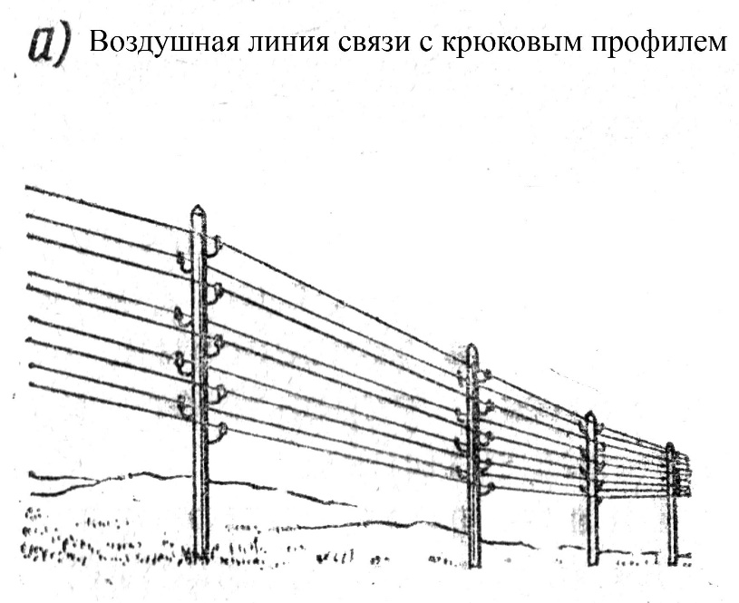

1. с траверсным профилем (многопроводные линии до 40 проводов)

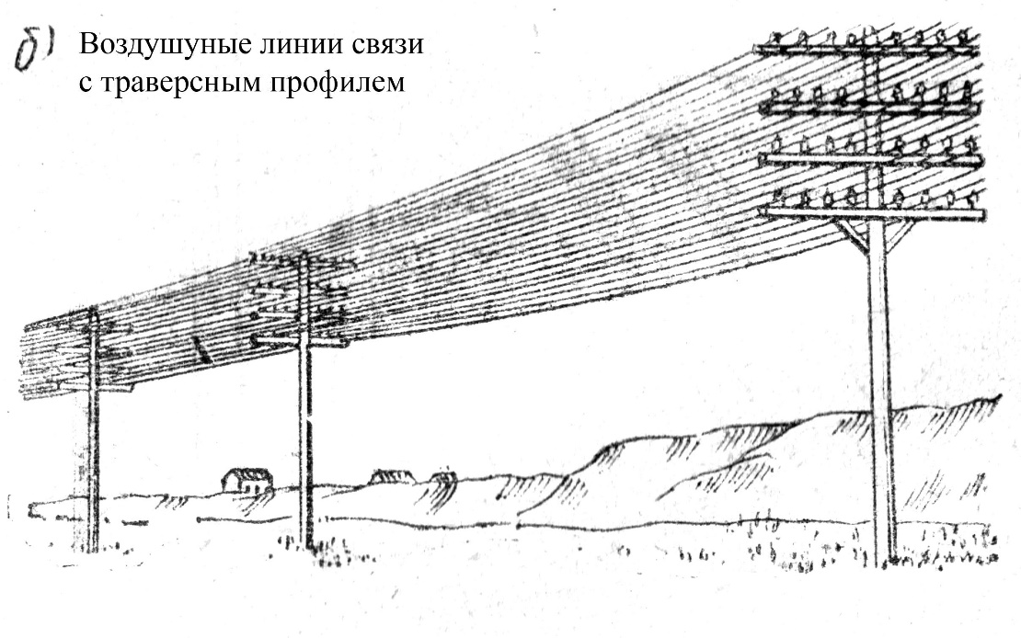

1. со смешанным профилем

4. ЭЛЕМЕНТЫ ВЛС

1. Опоры

* *деревянные*

Деревянные опоры изготавливают из пород деревьев достаточной механической прочности (дуб, сосна, ель, лиственница, пихта).

Пропитка антисептиками (хлористый цинк, креозотовое масло) - чтобы продлить срок службы деревянных опор.

* железобетонные

Все опоры подразделяются:

* простые
* сложные (анкерные, полуанкерные) применяемые для устойчивости линий с траверсным профилем, при устройстве переходов через жд полотна, при удлиненных пролетах, при переходе с воздушных линий связи на кабельные.

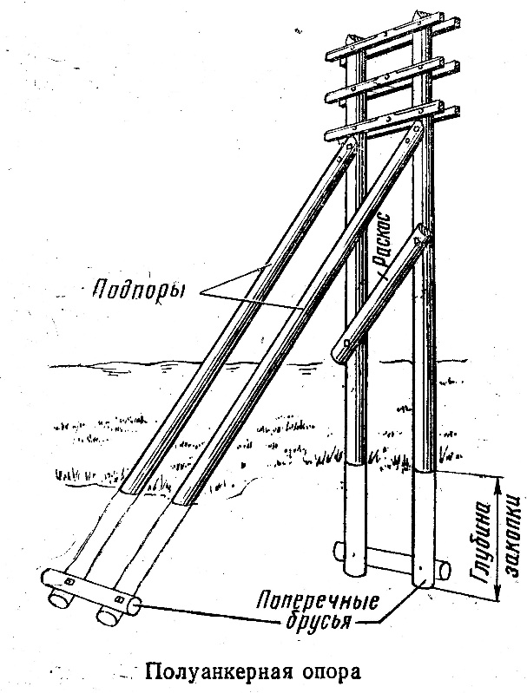

2. Арматура

К арматуре относятся:

- крюки

(на горизонтальной части имеют резьбу для ввинчивания в опоры);

- изоляторы

(фарфоровые, стеклянные, пластмассовые);

- траверсы

(типовые восьмиштырные)

3. Провода.

В качестве провода применяют проволоку - стальную, медную, биметаллическую.

Стальная - большая механическая прочность, низкая стоимость; низкая электропроводность, подвержена коррозии. Для защиты от коррозии оцинковывают или добавляют 0,2 - 0,4 % меди (с присадкой меди)

Медная - высокой электропроводности, не подвержена коррозии; высокая стоимость, менее прочная;

Биметаллическая - представляет собой стальной сердечник диаметром 3,2 мм с внешним медным слоем 0,4 мм.

https://studfiles.net/preview/4554092/